Осенние игралочки
( пальчиковые игры на лексические темы)
Тема «Осень»

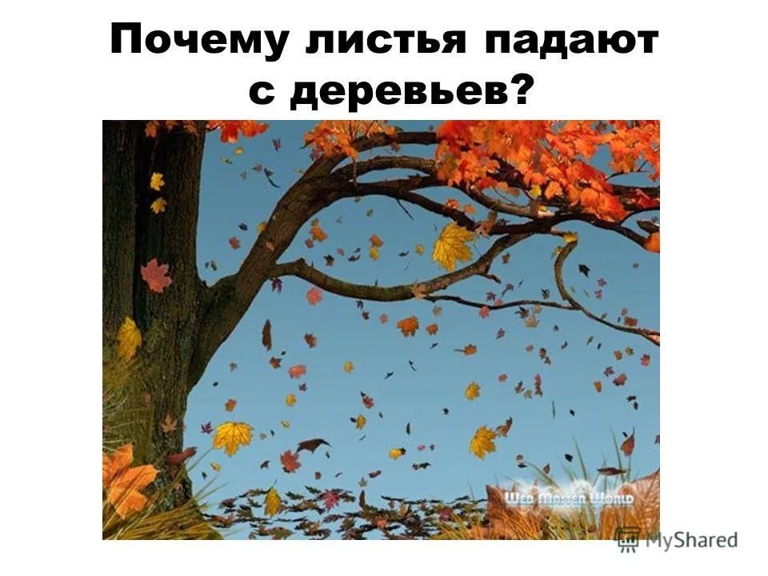
Ветер по лесу летал,
Ветер листики считал: Плавные, волнообразные движения ладонями.
Вот дубовый, Загибают по одному пальчику на обеих руках.
Вот кленовый,
Вот рябиновый резной, Спокойно укладывают ладони на стол.
Вот последний лист с осинки,
Ветер бросил на тропинку. (Н. Нищева)
Тема «Ягоды»

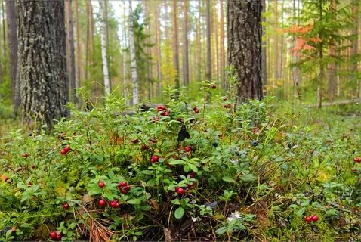

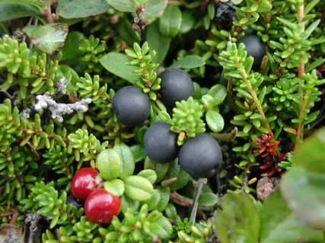
Ягода
Раз, два, три, четыре, пять, (пальчики обеих рук здороваются, начиная с большого)
В лес идем мы погулять. (обе руки идут по столу)
За черникой, (загибают пальчики, начиная с большого)
За малиной,
За брусникой,
За калиной.
Землянику мы найдем
И братишке отнесем.

